Filmska vzgoja 24. april
Tako kot pri ostalih predmetih boste ocenjeni tudi pri filmski vzgoji. Kot sem vam že omenila, lahko za to porabimo filmsko kritiko, ki ste jo nekateri že poslali. Tisti, ki je še niste poslali, to nujno storite. Tisti, ki sem vam odpisala, da še kaj dopolnite, lahko dopolnite in posledično izboljšate oceno.
Miloš, ti moraš še popraviti oceno iz prve konference. Še vedno velja, da pripravi približno 2 ̶ 3 minute sinhronizacije.
Pošiljam vabilo za vse v zoom za Miloševo predstavitev in pregled ocen filmskih kritik. 18. maj ob 10.30 Meeting ID: 750 0443 4493 Password: 1FrHQn

Sicer pa danes na travniku za ponovitev igraj s kadri. Lahko uporabiš fotoaparat/kamero na telefonu ali pa si pomagaj z dlanmi (stegni palca in kazalca obeh rok in oblikuj pravokotnik).
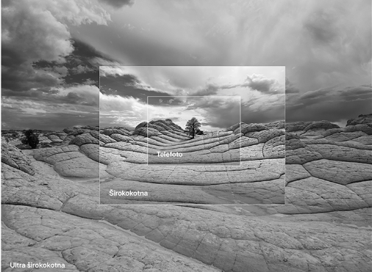
Total – zajemi največjo možno površino, podrobnosti niso razločne
Srednji total – npr. človeško figur/drevo lahko že razločiš
Total od blizu – človeška figura/drevo zajema zaslon od zgoraj navzdol
Ameriški plan – npr. človek od kolen navzgor/drevo od sredine debla navzgor
Srednji plan – npr. človek od pasu navzgor/drevesna krošnja
Polbližnji plan – človekov porter/ena drevesna veja
Bližnji plan – obraz/ena vejica na veji
Detajl – oko/usta/uho/uhan/cvet na veji/muha/mravlja

Nato se igraj s koti snemanja. Detajl s ptičje perspektive (na dol), iz žabje perspektive (na gor), z leve, desne …
Razmišljaj o svetlobi. Kako naj pada svetloba, da bo detajl ali kak drug kader čim lepše viden?
Za konec si zamisli, da je tole s korona virusom le film. Zamisli si zaključek tega filma v različnih žanrih (dokumentarec, komedija, drama, tragedija, pustolovščina, muzikal, znanstvena fantastika, grozljivka …)

